1
登录学信网（https://my.chsi.com.cn/archive/index.jsp）
点击“登录学信档案”。

登录时可使用用户名、密码方式或微信扫码方式。
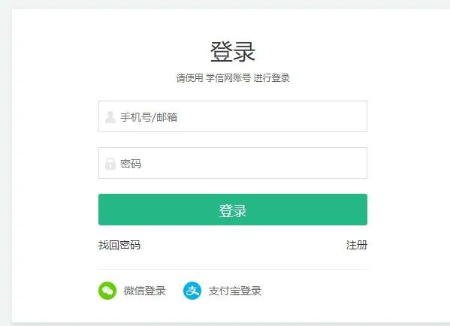
登录后，出现以下页面，可直接跳过即可。
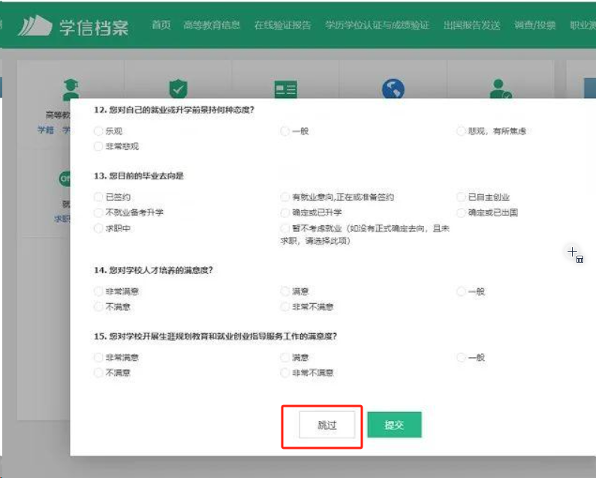
2
点击“毕业证书图像校对”或“学籍”进行校对。
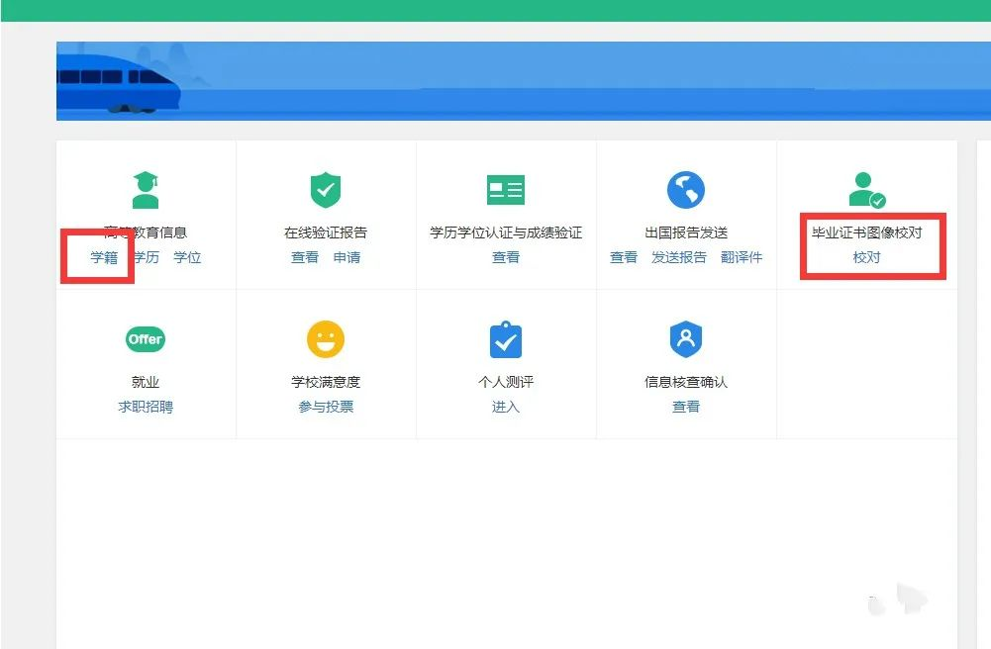
3
核对照片是否上传成功，是否有误。
1. 若照片正确，点击“正确”按钮进行确认。
2. 若照片非本人，点击“有误”按钮进行确认。
3. 若已经确认过，则无需任何操作。
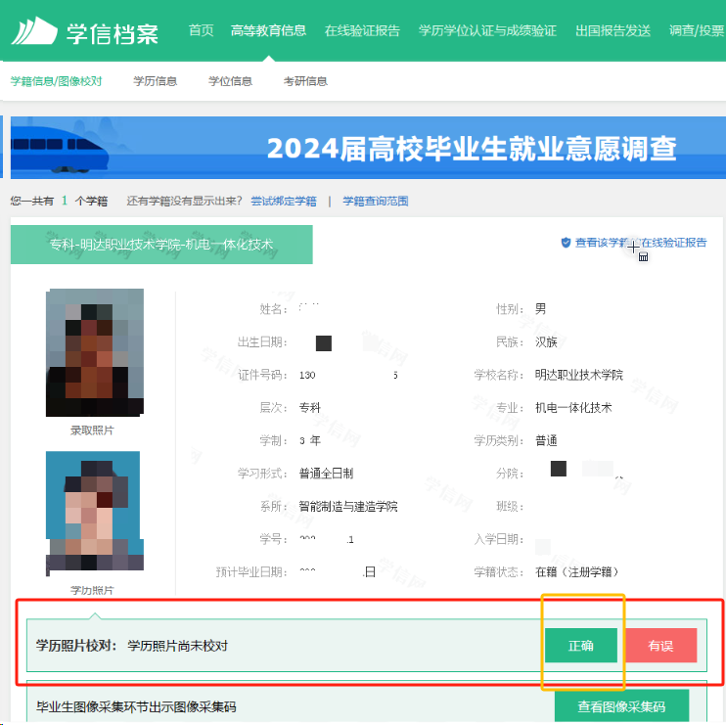
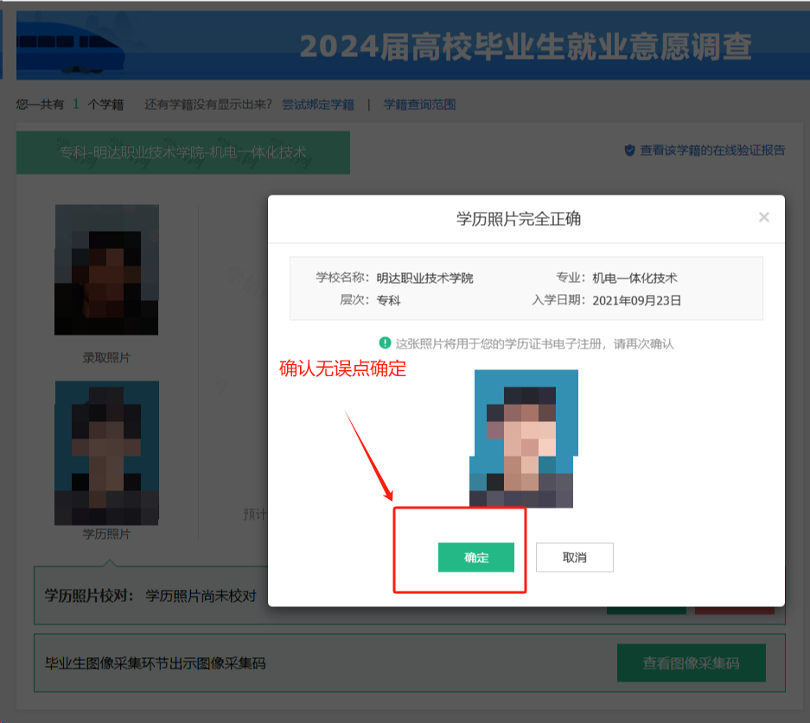
完成以上步骤，即完成了学信网学历照片核对。

